Wie Zuwanderung Politik prägt

Mittwoch, 30. September 2026

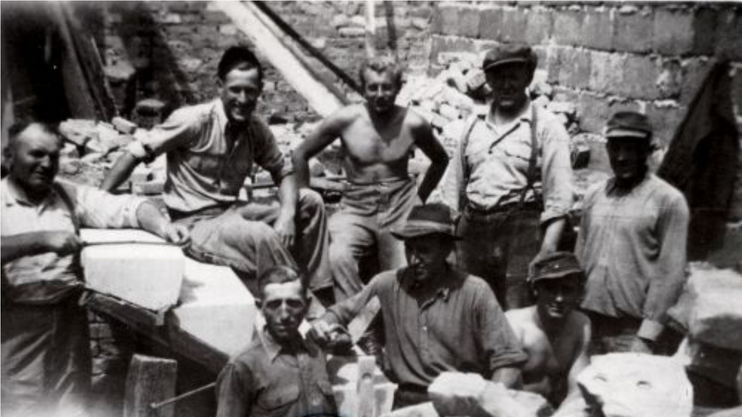
Mhm.-Sandhofen, Heimatvertriebene beim Hausbau. / Marchivum Mannheim | Sammlung Werner Albrecht AB01542-1-071

Präsenz

Was bewirkt Zuwanderung politisch – über Generationen hinweg? Es erwarten Sie neue Forschung, aktuelle Wahldaten und eine historische Einordnung.

Inhalt:
Wie prägt die Erfahrung von Migration politisches Denken über Generationen hinweg?

Valentin Lang, Professor für Internationale Politische Ökonomie und Entwicklung an der Universität Mannheim, präsentiert in seinem Vortrag seine aktuelle Studie zu den langfristigen Folgen der Aufnahme von Vertriebenen und Flüchtlingen nach dem Zweiten Weltkrieg für politische Einstellungen und Wahlverhalten. Zudem bindet er aktuelle Daten zur Landtagswahl in Baden-Württemberg 2026 ein und analysiert das Wahlergebnis unter diesem Blickwinkel. Abschließend ordnet Philipp Gassert die Befunde mit einem historischen Kommentar ein.

Termin:
Mittwoch, 30. September 2026, 18:00 Uhr - 19:30 Uhr
Referierende:
Jun. Prof. Dr. Valentin Lang
Prof. Dr. Philipp Gassert
Leitung:
Dr. Markus Stadtrecher
Nure-Laura Boga
Kontakt:
Nadine Waldenmaier, Tel.: 0711/164099-51, E-Mail: nadine.waldenmaier@lpb.bwl.de
Ort:
Friedrich-Walter-Saal (6. OG)
Gebühren:
Die Veranstaltung ist kostenlos.

Seminar-Nr.: 37/40b-26 (Bei Rückfragen bitte angeben)

Zur Anmeldung:

Keine Anmeldung erforderlich

Kooperationspartner:

Marchivum

